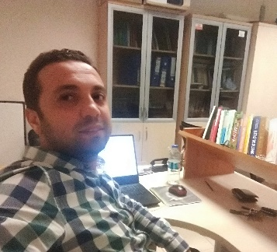

2009 yılında Balıkesir Üniversitesi Biyoloji Öğretmenliği bölümünden mezun olup aynı üniversitede Biyoloji Anabilim Dalında Yüksek lisans ve Doktorasını tamamlamıştır. 2012 yılından beri Munzur Üniversitesinde görev yapmaktadır. Munzur Üniversitesinde Farabi ve Erasmus Bölüm Koordinatörü, UZEM Bölüm Koordinatörü ve Küçükbaş Hayvancılık Eğitim Uygulama ve Araştırma Merkezi müdür yardımcılığı görevlerini yürütmektedir. Çalışma alanları Bitki anatomisi, morfolojisi, ekolojisi, sistematiği ve etnobotanik alanları üzerinde yoğunlaşmıştır. Kendisinin ulusal ve uluslararası bilimsel yayınları ve bildirileri bulunmakta olup aynı zamanda çeşitli ulusal ve uluslararası projelerde de görev almıştır. Halen Munzur Üniversitesinde Bitkisel ve Hayvansal Üretim Bölümü başkanlığı ve Biyoloji Anabilim Dalı başkanlığı görevlerini yürütmektedir.

e-mail: mikailacar@munzur.edu.tr

Linkler:

<https://scholar.google.com/citations?user=Q-ETPEoAAAAJ&hl=tr>

<https://orcid.org/0000-0003-3848-5798>

<https://akademik.yok.gov.tr/AkademikArama/AkademisyenGorevOgrenimBilgileri?islem=direct&authorId=4653F9A77ED9B834>